**السيرة الذاتية**

**Curriculum Vitae C.V**

**الاسم : علي حسين مهاوش رحيم الحميداوي**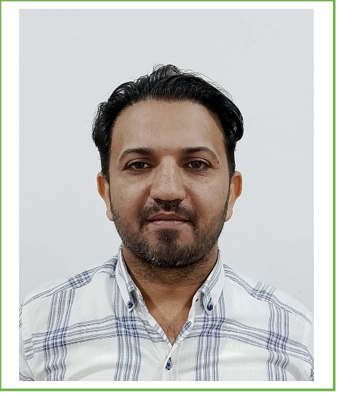

**الجنسية :** عراقي

**محل وتاريخ الولادة :** واسط / اكوت / 1987

**الحالة الاجتماعية وعدد الاطفال :** متزوج

**العمر : 37**

**العنوان :** العراق**/** واسط / الكوت

**رقم الهاتف : 07817241226**

البريد الالكتروني الرسمي :

البريد الالكتروني الشخصي : ali.mhawesh@mtu.edu.iq

**المؤهلات العلمية :**

|  |  |  |  |
| --- | --- | --- | --- |
| الشهادة | الجامعة او المعهد | التخصص | الفترة |
| دبلوم تقني | المعهد التقني كوت | محاسبة | 2007- 2006 |
| بكالوريوس | جامعة واسط | محاسبة | 2011- 2012 |
| ماجستير | جامعة واسط | محاسبة مالية | 2016-2017 |
| دكتوراه | الجامعة المستنصرية | محاسبة مالية | 2024 |

**المهام الادارية :**

تنظيم الحسابات وفق النظام المحاسبي الالكتروني

**اللغات الي يجيدها :**

اللغة العربية

اللغة الإنكليزية متوسطة .

**الشهادات الحاصل عليها :**

شهادة في اعداد الحسابات الختامية

شهادة في قيادة الحاسوب

شهادة في اعداد الموازنات

**الخبرات العلمية :**

تنظيم الحسابات وكشف الرواتب

**الحوث العلمية المنشور :**

**اكثر من 10 بحوث منشورة في مجلات عالمية وعربية ومحلية**

**الدورات :**

دورة تدريبية في مجال المحاسبة الالكترونية

دورة تدريبية في النظام المحاسبي الموحد

دورة تدريبية في النظام المحاسبي الحكومي